**韩 山 师 范 学 院**

学 生 毕 业 论 文

（2025届）

**题目（中文） 基于STM_32的智能鱼缸系统**

**（英文） STM32-based smart fish tank system**

**学院： 计算机与信息工程学院**

**专业： 物联网工程 班级： 2021030492班**

**姓名： 陈庭骏 学号： 202103049215**

**指导教师： 彭中兴 职称 讲师**

韩山师范学院教务部制

**诚 信 声 明**

我声明，所呈交的毕业论文是本人在老师指导下进行的研究工作及取得的研究成果。据我查证，除了文中特别加以标注和致谢的地方外，论文中不包含其他人已经发表或撰写过的研究成果，我承诺，论文中的所有内容均真实、可信。

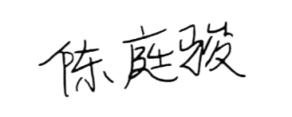

毕业论文作者签名： 签名日期：2025年4月27日

本文设计了一种基于STM32F103C8T6单片机的鱼缸，可以解决传统鱼缸需要依靠人力维护（工作效率低、稳定性差）的问题，能够借助温度传感器检测水温，并控制电磁阀自动换水；借助浑浊度传感器检测水的浑浊度，并控制电磁阀自动换水；通过定时累积，达到一定时间后，步进电机精确投喂，省去人工定时喂食和调整水温的繁琐操作，最重要的是，还能连接WIFI模块，可以通过手机APP远程控制，不仅可以随时随地的对鱼缸进行状态查询、参数设置、手动控制等操作，同时，LCD上可以显示当前的温度、pH等鱼缸状态。相比传统的鱼缸，该系统采用多个模块协同工作，避免了传统的鱼缸需要频繁的换水、喂食与温度调节的繁琐操作，提高了对鱼缸养护的便利性与稳定性，另外，测试证明，本系统可以长时间不间断工作（单次充电可保持鱼缸正常运转一周），可以为一些需要长期不在家人员解决鱼缸养护困难的问题，为需要长期在机房养殖鱼缸的上班族提供了方便与快捷的解决方案，具有一定的实用性与创新性。

**关键词：**STM32单片机；智能鱼缸系统；远程控制；多传感器融合；自动维护系统；

Abstract: To address the issues of low efficiency and poor environmental stability in traditional fish tanks that rely on manual maintenance, this paper designed an intelligent fish tank system based on the STM32F103C8T6 single-chip microcomputer. A temperature sensor detects water temperature changes and controls a solenoid valve for automatic water changes. A turbidity sensor monitors water turbidity changes and also controls the solenoid valve for automatic water exchange. By using timer accumulation, the stepper motor is triggered to feed accurately when the set time is reached, eliminating the irregularities of manual operation.Moreover, the integrated WIFI module enables remote control via the mobile APP. Users can monitor the fish tank's status, set parameters or intervene manually at any time. The LCD display presents key info like water temperature and PH value intuitively. This system streamlines traditional fish tank care and enhances convenience and stability.The test findings indicate that the system can operate stably for an extended period under unattended circumstances, offering a low-cost, high-automation intelligent fish farming solution for home and office scenarios, which is both practical and innovative.

**Key words:** STM32 microcontroller; Smart aquarium system; Remote control; Multi-sensor fusion; Automatic maintenance system;

目录

1. 绪论 1

1.1 课题的背景及问题概述 1

1.2 国内外研究现状及未来研究方向 2

1.3 研究的意义与重要性 2

1.5 系统开发方法和相关技术 3

2. 系统需求分析与架构设计 3

2.1 系统需求分析 3

2.2 系统架构设计 4

3. 硬件模块设计与实现 4

3.1 主控制器选型 4

3.2 水质检测模块选型 6

3.3 执行机构驱动选型 7

3.4 人机交互与通信模块选型 8

3.5 电源与安全模块选型 9

4. 核心功能实现解析 10

4.1 温度传感器模块程序设计 11

4.2 PH值检测模块程序设计 11

4.3 浑浊度模块程序设计 12

4.4 人机交互模块 14

4.5 定时喂食功能 18

4.6 报警模块程序设计 18

5. 系统实现 19

5.1核心控制流程 19

5.2人机交互实现技术研究 19

6. 智能鱼缸系统的验证与结果分析 20

6.1 PCB设计 20

6.2 智能鱼缸系统的功能验证 21

7. 总结与展望 25

7.1总结 25

7.2进一步工作 26

参考文献 27

致谢 28

**基于STM_32的智能鱼缸系统**

# 1. 绪论

## 1.1 课题的背景及问题概述

### 1.1.1 课题背景

随着生活富裕、居住环境改善，观赏鱼养殖成为家庭及办公场所装饰的新宠。传统鱼缸的日常管理和维护一直依赖工人的现场操控，存在效率低、环境不稳定等缺点。研究发现，鱼类生存所需的水温、水质、投饲等要求极为严格，当水温过高(离生活正常水温3小时以上)时，鱼就会代谢失调；pH值过高也会导致鱼发病。行业报道显示，观赏鱼不正常死亡中，由于人为原因导致的非正常死亡高达72%，其中45%起因于人工失误，传统鱼缸难以做到自动化、精准化管理。

目前也有部分鱼缸智能化产品面世，但它们往往具有单一功能控制的特点，且由于采用国外传感器以及控制系统复杂，价格相对高昂，不适合推广。另外，这些方案在远程控制、多模块联合控制低功耗工作等方面缺乏成熟技术作为支撑，应用上还存在一定限制。基于此，本文提出一种基于嵌入式技术的低成本鱼缸智能系统，主要有三个亮点：一是利用多种传感器配合STM32单片机实现水温、浑浊度、PH值的闭环控制；二是采用步进电机实现定时定点给鱼喂食闭环控制，完全摆脱传统方案中对人工巡检和手动投喂的依赖；三是基于WiFi通信模块进行自主应用研发实现物联网控制，自主远程监测鱼缸状态并实现分区域调控，彻底摆脱传统鱼缸控制必须连接局域网或设备相互接触的要求。

### 1.1.2 问题概述

传统鱼缸控制系统存在两方面技术瓶颈：

1. 局限性：系统在功能上仍缺少具有联动性的同时监测温度、浊度、pH值三种指标，若实际使用中确实有同时对这三种指标进行监测的需求，则本系统目前尚不具备这样的功能。为了解决这一局限性，笔者通过新增“DS18B20_Get_Temp”函数实现了不同传感器数据的融合，实现了三项数据监测的“联动性”，极大地提升了系统的便利性与精准性。
2. 校准过程改进：DS18B20的测量值存在±0.5℃的偏差，需要烦琐的手工校准方式来消除，而这种方式非常费时费力而且容易出错。利用EEPROM来存储每个传感器的偏移值，即可自动校准传感器。

## 1.2 国内外研究现状及未来研究方向

### 1.2.1 国内外研究现状

国内此方面成果更新较快，主要厂商（小米、当贝、森森）集中于多元化功能集成与云端服务，典型产品通过WiFi模块连接APP。远程设定水温，喂食，调节灯光，当贝1Ultra能通过人工智能托管一年四季免换水。但是国内方案多基于云端算力（如当贝利用DeepSeek大模型分析水质），硬件成本占国内方案高达15%，且可能出现断网失效的情况。国外研究较重视底层研发，如美国iKuddle利用多光谱摄像头利用行为分析生成鱼类健康报告，以色列团队研发的微流体芯片可对珊瑚礁模拟水流，欧盟2023年发布的EN50615对传感器精度、加密数据提出强制性要求。目前的瓶颈在于多传感器融合数据误差与长周期可靠运行。

### 1.2.2 国内外未来研究方向

(1)环保技术：研发可生物降解的滤材、光催化的纳米涂层等绿色材料，降低换水频率。

(2)个性化服务：根据行为数据(喂养、观赏等)制订动态养护计划。

(3)跨界融合：与智慧农业结合，打造“鱼菜一体”智慧生态。

## 1.3 研究的意义与重要性

系统推广一方面可以降低观赏鱼养殖的养殖门槛，让更多的人可以进入观赏鱼养殖行业。另一方面可以减少资源的浪费，比如可以更为精准的控制换水频率和饲料的投放，避免出现大量换水和投放饲料浪费资源的现象，这样既经济又环保，减少对资源的消耗和对自然的破坏。同时这一系统可以给智慧家庭生态提供一种技术范式，通过智能管控的方式让家庭养殖变得更加高效便捷。这一系统成本低廉，可靠性强，非常适合在小型商业场所和居家等场景应用，让即便是小空间的家庭也能够享受科技带来的便利。通过这一系统人们可以实现观赏鱼的“零接触”智能养殖，无须频繁接触、手动操作就能实现观赏鱼的健康生长，提高了养殖效率，节省人们大量时间和精力，从长远来看对整个社会经济有较好的社会效益，因为这一技术能带动相关产业的发展，提供就业机会，改善人们的生活水平。同时，它还具有十分重要的生态意义，因为这种方式倡导的是可持续养殖，有利于生态环境的保护和改善。本项目研究的内容有两点。

1. 环境感知模块:选用DS18B20数字温度传感器（±0.5℃）和红外浊度传感器（0-3000NTU量程），采用STM32自带的12位ADC进行三通道数据采集。核心算法:采用三点标定法拟合出传感器非线性问题的二次补偿方程式。
2. 智能控制模块：基于阻塞式按键扫描机制温度/浊度阈值可调报警系统蜂鸣器/LED指示灯/电机控制三联级保护。

## **1.5 系统开发方法和相关技术**

**1.5.1 硬件架构**

系统开发中，主控芯片选用STM32F103C8T6作为核心控制器，为嵌入式系统常用的高性能微控制器，为了与用户更好地交互，增加1602液晶显示模块，可以清楚地显示系统运行时的各个参数。温度传感器采用单总线协议接入GPIO_Pin_5，由于单总线收发器对温度传感器的数据采集十分方便，所以可增强系统稳定性与响应速度。浊度传感器使用ADC1通道9，也就是PA3引脚模拟数字，转换成数字信号。运用TL082运算放大器作为信号调理电路，可构成反向比例放大器，增强信号强度，提高系统抗干扰能力。

**1.5.2 软件设计**

我采用的软件程序后台与前台在一起，采用前后台架构，这样的架构可以使得程序同时执行多个任务，从而提高了运行效率，主循环每100ms去收集一次环境参数。关键算法包括：

1. 滑动平均滤波：对ADC采样进行取样20次后取滑动平均数，减小了随机噪声的影响。
2. 非线性补偿：由于传感器在测量过程中存在传感器非线性误差，用二次方程对传感器非线性进行修正，提高测量的精度。
3. 防抖：检测按键状态时会有10ms的延时检测确认，避免由于按键接触不良或瞬间抖动造成的误操作。

# 2. 系统需求分析与架构设计

## 2.1 系统需求分析

### 2.1.1环境参数监测

1. 水温测量:通过DS18B20数显温度传感器,测量水温,温度传感器测量精度为±0.5℃。
2. PH值监测：AD采集模拟量，通过校准算法算出PH值。
3. 浊度监测：使用TS－300B浊度传感器，经过AD C模块采集模拟量。

### 2.1.2 用户交互功能

1. LCD显示：LCD1602液晶屏显示温度、PH阈值及实时数据。
2. 按键控制：4个独立按键实现阈值设置、模式切换、确认操作。
3. App显示：ESP8266模块发送JSON数据包，App解析并展示实时数据及阈值。

**2.1.3 自动控制逻辑**​

1. 温度调节：超过阈值蜂鸣器报警并自动启动水泵自动换水。
2. 浑浊度调节：超过阈值蜂鸣器报警并自动启动水泵自动换水。
3. 定时投喂：定时器累计，到达设定时间后触发电机自动投喂。

**2.1.4 远程监控功能**

1. 数据同步：ESP8266模块通过MQTT/HTTP协议定时发送传感器数据，接收手机指令同步更新阈值。
2. 报警通知：参数超限时蜂鸣器报警。

**2.1.5 安全保护机制**

1. 蜂鸣器报警：本地声光报警提示异常状态。
2. 看门狗保护：内置硬件看门狗防止系统死机。

## 2.2 系统架构设计

本系统采用模块化设计，基于STM32F10x系列微控制器实现环境信息的采集、数据的处理、无线通信和执行控制，其总体结构如图2-1所示。系统由以下四个层次构成。

1. 感知层：DS18B20温度传感器、ADC模拟输入（PH值、水浊度）负责数据采集。
2. 控制层：STM32主控完成数据解析、逻辑判断及外设驱动。
3. 通信层：ESP8266WiFi模块发送、接收消息并对阈值数据进行更新。
4. 交互层：LCD1602液晶显示、按键用户输入。的数据。
5. 执行层：电机驱动模块（MIRROR）执行控制命令并产生动作。

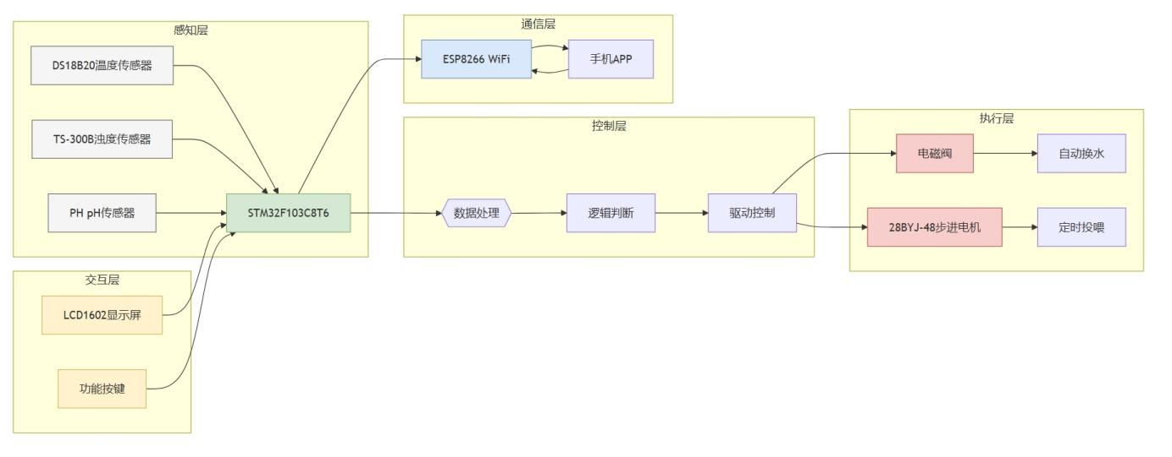

图2-1 系统架构设计图

# 硬件模块设计与实现

## 3.1 主控制器选型

STM32F103C8T6型号的单片机基于ARM Cortex-M3内核，主频72MHz，具备64KB Flash和20KB RAM，提供丰富的GPIO、UART、SPI、I2C等外设接口，支持多任务调度和实时控制需求，满足智能鱼缸系统复杂功能集成需求。由于该项目需要完成多任务实时控制功能，且需要支持多种外设接口和通信协议，所以选用STM32F103C8T6型号的单片机作为主控制器。实物图如图3-1所示，其优势为：

1. 高性能处理能力:基于AR M Cortex-M3内核,72MHz主频处理,支持浮点运算和硬件中断优先级,满足7大功能并行处理。
2. 丰富外设资源：具有37个GPIO、3个UART、2个SPI和2个I2C接口，可同时搭载LCD1602、ESP8266、传感器等各种外设。
3. 低功耗：睡眠/停止模式、24小时不间断鱼缸系统。
4. 开发生态完善:兼容Keil、STM32CubeMX等工具链，方便快速完成功能迭代。

图3-2 显示了该系统的硬件线路示意图：

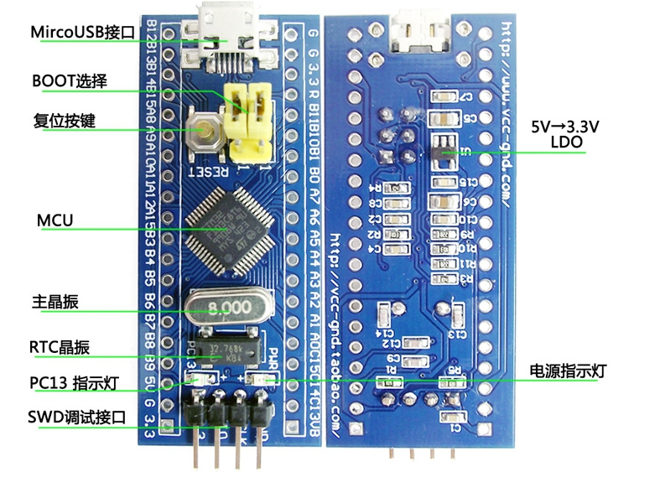

图3-1 STM32F103C8T6单片机实物图

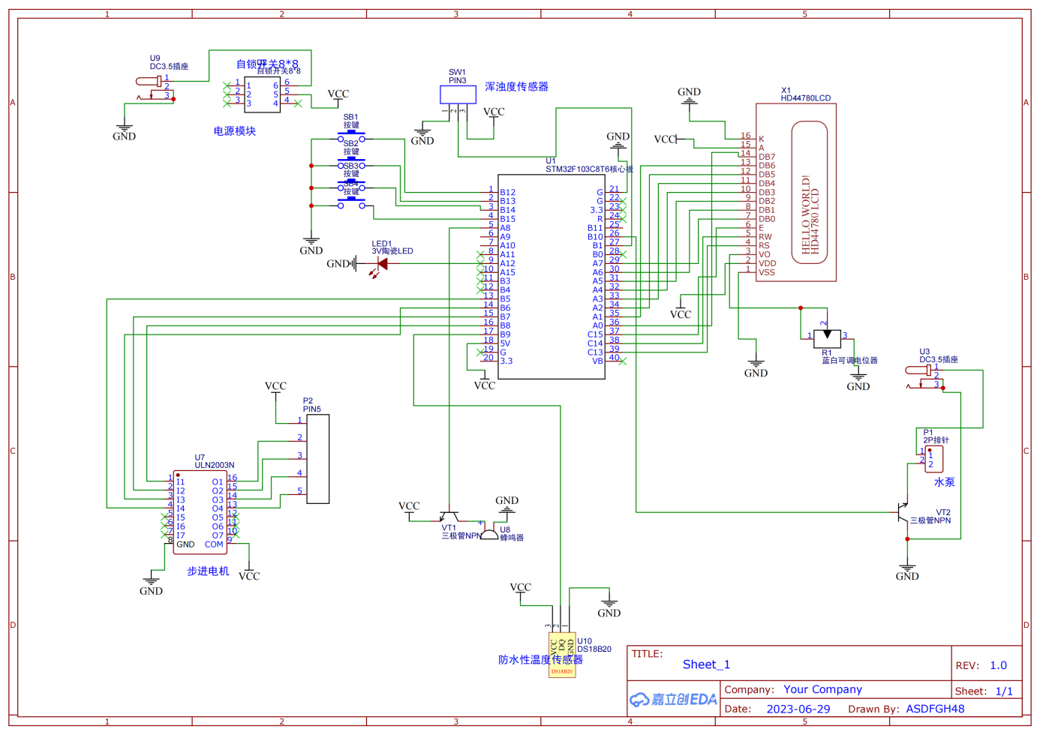

图3-2 系统硬件原理图

## 3.2 水质检测模块选型

1. 温度传感器模块（DS18B20)

因为需要实时监测鱼缸的水温，并具有异常报警功能，且要求传感器有防水功能和可多节点扩展接口，选择DS18B20。其优势在于：

1. 单总线数字传输）：采用单－个GPIO口即可达到传输数据的目的，从而节约STM32的引脚，可连接多个传感器。
2. 高精度测量：测量范围为-55°C至+125°C，分辨率可设置9-12位(默认±0.5°C），可满足淡水/海水鱼养殖范围（20-30°C）；。
3. 全密封防水：采用不锈钢探头封装，IP68防护等级，可以直接浸没到水里长期作业。
4. 低功耗特性：工作电流＜1mA，支持寄生供电模式；
5. 即插即用兼容性：支持STM32标准库/HAL库驱动，可通过3P排针快速插针上机。

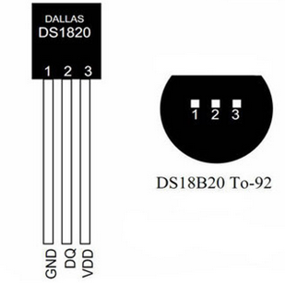 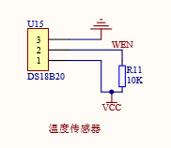

图3-3 DS18B20温度传感器模块 图3-4 DS18B20温度传感器模块电路

1. 浑浊度检测模块（TS-300B浑浊度传感器）

项目需要实时监测水体悬浮颗粒浓度以实现自动换水触发，且要求传感器具备长期水下稳定性，故选用TS-300B浑浊度传感器。其优势有：

1. 采用90°散射光检测原理，量程0-1000NTU，分辨率±0.3NTU；
2. 输出0-4.5V线性模拟信号，可直接接入STM32 ADC通道；
3. IP68防水结构，环氧树脂密封探头，避免水体腐蚀。



图3-5 浑浊度传感器电路图

1. PH检测模块

项目需精准测量水体酸碱度，该模块通过 BNC 接头与 PH 复合电极进行连接，扩展有DS18B20温度传感器接口，方便进行软件温度补偿设计。调节 1K蓝色电位器的旋钮可以进行放大倍数调节(顺时针调节增大、逆时针调节减小)。故选用该PH检测模块。

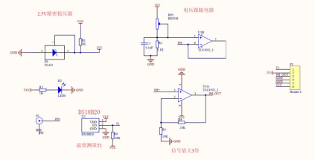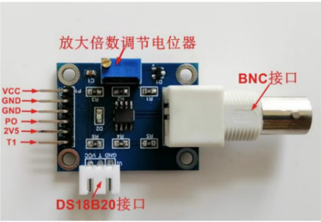  
 图3-6 ph电路图 图3-7 PH检测模块实物图

## 3.3 执行机构驱动选型

1. 电机控制模块（ULN2003步进电机驱动芯片）

项目需要精确控制投喂时间且电机功率较高（5V/300mA），故选用ULN2003步进电机驱动芯片。其优势有：

1. 集成7路达林顿管阵列，单路驱动电流达500mA，可直接驱动28BYJ-48步进电机；
2. 内置续流二极管，避免电机反电动势损坏主控电路；
3. 兼容3.3V/5V逻辑电平，与STM32无缝对接。



图3-8 步进电机电路图

1. 继电器模块（控制水泵/陶瓷灯）

项目需切换大功率负载（如220V/10A水泵），故选用HJR-4102继电器。其优势有：

1. 光耦隔离+磁保持双保险设计，隔离电压2500Vrms；
2. 触点镀金处理，耐电弧性强，寿命超10万次；
3. 支持TTL电平触发，可通过三极管8050放大STM32 GPIO信号。

 

图3-9 继电器电路图 图3-10 三极管电路图

## 3.4 人机交互与通信模块选型

1. 人机交互模块
2. 显示模块（LCD1602显示屏+蓝白电位器）：

由于需本地显示多参数数据（温度、PH值、浑浊度），故选用LCD1602组合方案。其优势为：

1. 16×2字符矩阵支持中英文切换显示，对比度可通过电位器实时调节；
2. 4位并行接口减少STM32引脚占用，响应速度＜1ms；
3. 5V供电与主控系统电源兼容，无需额外电平转换。

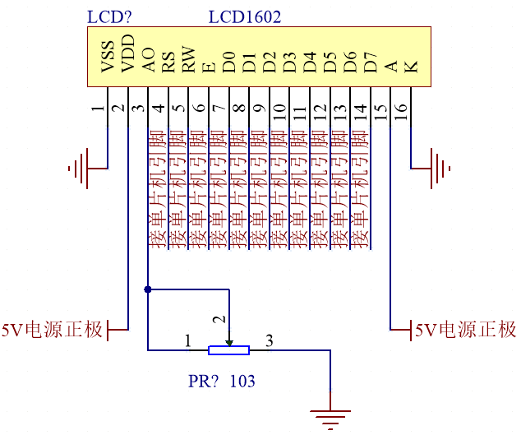 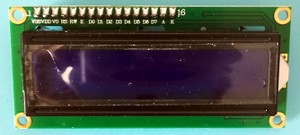

图3-11 LCD1602显示器电路图 图3-12 LCD1602实物图

1. 按键输入：

KEY1~KEY3实现菜单切换、参数调整（如温度阈值、水浊度阈值）、确认操作、模式切换（照明灯亮灭）。

1. 无线通信模块（ESP-01S）

考虑到需要远程监控、手机设置阈值等操作，所以选用ESP-01S模块。其优势为：

1. 支持802.11b/g/n协议。内嵌TCP/IP协议栈，透传模式功耗只有80mA；。
2. 可通过AT指令配置STA/AP双模式，兼容MQTT协议；
3. 板载PCB天线，通信距离室内可达50m，满足家庭场景覆盖。



图3-13 ESP-01S无线模块电路图

## 3.5 电源与安全模块选型

1. 电源模块（DC插座+蓝白自锁开关组合）

因采用12V/2A外接适配器，需进行紧急掉电处理，故选DC-005插头+KNB-21W开关。其优势为：

1. 插座支持5.5×2.1mm接口，过流保护阈值2.5A；
2. 自锁开关机械寿命超5万次，触点阻抗＜30mΩ；
3. 双电源线冗余设计，确保水泵与主控电路独立供电。



图3-14 电源电路图

1. 有源蜂鸣器+LED报警单元

采用了先进的监测技术，确保水质安全健康。当水质超过安全上限时，蜂鸣器就会进行声光报警，提醒人们注意。蜂鸣器使用FMQ-2705B型号的蜂鸣器，结合5mm红色LED灯，FMQ-2705B蜂鸣器的优点是效率高，不易受损。当蜂鸣器响亮的声音结合红色LED灯的闪烁，可以让人听见和看见，警报的信息明显，不容易被忽略。提高警报的效率，当使用者觉得有什么情况时，可以及时做出应对措施，保证了鱼类的安全。

1. 蜂鸣器声压级≥85dB@5V，支持PWM调频报警；
2. LED驱动电流＜20mA，可通过STM32GPIO直接控制；
3. 模块化封装，便于在洞洞板上布局安装。



图3-15蜂鸣器电路图

# 核心功能实现解析

主程序流程如图4-1所示：



图4-1 主程序流程图

4.1 温度传感器模块程序设计

在通电时，温度传感器启动并一直工作，实时监测和反馈温度数据。在上电时，温度器件会执行一次自检程序，确保温度器件正常工作。芯片读取序列号，同步完成设备身份确认，然后启动温度采集信号。温度采集单元复位，确保处于良好工作状态。正常工作时，温度数据会持续周期更新。如果在运行期间出现任何突然的中断，主控制器会执行安全复位操作，自动进入休眠状态，重新回到初始状态并继续循环工作。在断电时，智能温控系统执行两个操作：清除数据和复位硬件。中央控制器会将所有存储的数据擦除，并根据需要发出复位信号，让系统进入休眠状态。这套完善的电源关断协议，有效保障了温度监测系统的可靠运行，保证了系统的稳定性与安全性。流程图如图4-2所示。



图4-2 温度检测程序流程图

1. 实现原理
2. 硬件连接 ：温度传感器通过DS18B20数字接口接入，连接至 “GPIO_Pin_5”
3. 信号调理：
4. 传感器特性：1-Wire数字接口，精度±0.5°C
5. 数据格式：返回值为实际温度×100的整型（例：25.5℃=2550）
6. 校准参数 ：
7. 线性补偿：通过 ：“DS18B20_ReadTemp`”实现出厂校准
8. 软件补偿：温度偏移值存储在EEPROM
9. 量程设计 ：
10. 硬件量程：-55℃~+125℃（DS18B20规格）
11. 应用量程：0℃~99.9℃（代码中LCD显示格式限制）
12. 默认阈值：T_max=40℃（对应变量 T_max ）

4.2 PH值检测模块程序设计

系统通电后，PH值传感装置随即激活并进入持续工作状态，实时追踪并反馈环境PH值数据。PH值模块首先通过模数转换器采集PH传感器在指定通道的20次采样数据进行均值滤波处理以消除随机干扰随后将12位精度的ADC原始值依据3.3V参考电压转换为实际电压数值接着根据硬件放大电路特性对信号进行增益系数调整通过预置的线性校准公式22.255减去放大后的电压值实现PH值的换算计算结果经过小数点后两位的整数化处理转换为无符号整型数据格式最终执行量程保护机制当转换值超出0-14PH量程对应的1400整型阈值时强制锁定在最大量程值确保数据显示在有效范围内。流程图如图4-3所示：

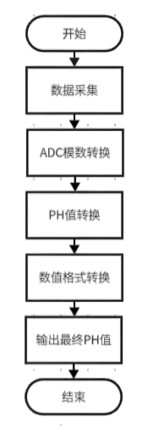

图4-3 PH值检测程序流程图

1. 算法设计
2. 硬件电路补偿：
3. “5.9647”为运放增益系数（通过LM358电路实测）
4. “22.255”为PH电极偏移量（使用PH4.0/7.0标准液校准）
5. 软件滤波：20次滑动平均消除随机噪声
6. 实现原理
7. 硬件连接：PH传感器通过ADC通道8接入
8. 信号调理：
9. LM358构成的电流-电压转换电路（增益5.9647倍）
10. 22.255偏移量对应传感器在PH=0时的输出
11. 校准参数 ：通过三点标定得到（PH4.01/6.86/9.18标准溶液）
12. 量程设计 ：PH值显示范围0.00-14.00，对应最终数值0-1400

4.3 浑浊度模块程序设计

系统通电后，浑浊度传感装置随即激活并进入持续工作状态，实时追踪并反馈环境浑浊度数据。浑浊度检测模块首先通过配置在PB1引脚的ADC1通道9进行传感器信号采集硬件驱动层完成ADC模块初始化包括时钟使能引脚模式设置以及校准操作主程序调用数据采集函数对浊度传感器进行20次连续采样并计算均值以消除噪声干扰随后将12位分辨率ADC原始值基于3.3V参考电压转换为实际电压值并叠加1.72V的硬件调理电路偏移补偿当检测电压低于2.5V时判定为传感器异常或无水状态直接设定最大浊度值3000NTU正常状态下采用三点标定法建立的二次方程（-1120.4T²+5742.3T-4352.9）进行非线性校准计算结果经过负值归零处理后转换为无符号整数最终将四位数浊度值分解为独立数位分别写入LCD显示屏指定位置并封装至网络通信数据帧完成从信号采集到数据输出的完整处理链路。流程图如图4-4所示：



图4-4 浑浊度检测程序流程图

1. 硬件连接
2. 传感器接口：红外浊度传感器连接至STM32的ADC1通道9（PA3引脚）
3. 电路设计：配置TL082运放组成信号调理电路
4. 供电特性：5V直流供电，工作电流≤20mA
5. 信号调理
6. 信号采集：
7. 20次ADC采样取平均，消除随机干扰
8. 12位ADC分辨率，量程0-3.3V
9. 电压转换原始公式： 电压值 = (ADC原始值 × 3.3 / 4096) + 1.72V

|  |  |  |  |  |
| --- | --- | --- | --- | --- |
| 表1 二次曲线校准公式组成要素表 | | | | |
| 公式元素 | 物理意义 | 单位 | 数据来源 | 作用说明 |
| T | 传感器输出电压 | V | ADC转换值 | 红外接收管原始信号 |
| -1120.4 | 二次项补偿系数 | NTU/V² | 实验室标定数据拟合 | 修正传感器非线性响应 |
| 5742.3 | 线性灵敏度系数 | NTU/V | 传感器标称参数 | 决定基础转换关系 |
| -4352.9 | 零点偏移量 | NTU | 空载状态校准 | 消除电路基准电压偏差 |
| 3.3/4096 | ADC转换系数 | V/LSB | STM32F103 参考电压 | 将数字量转为模拟量 |
| +1.72 | 硬件调理偏移 | V | 运放电路设计 | 补偿比较器基准电压 |

1. 二次曲线校准公式：浊度值 = -1120.4×电压² + 5742.3×电压 -4352.9

|  |  |  |  |  |
| --- | --- | --- | --- | --- |
| 表2 三点标定法参数来源 | | | | |
| 标定点 | 标准浊度(NTU) | 实测电压(V) | 方程贡献 | 电路设计影响 |
| 零点 | 0 | 3.92 | 确定偏移量(-4352.9) | 运放TL082反相端偏置电压 |
| 中点 | 1500 | 3.45 | 修正线性系数(+5742.3) | 红外发射管老化补偿 |
| 满量程 | 3000 | 3.02 | 补偿二次项(-1120.4) | 光敏三极管非线性响应 |

1. 校准参数
2. 硬件校准：
3. 零点校准：在纯净水中调整运放偏移电压
4. 增益校准：通过1500NTU标准溶液调整放大倍数
5. 软件校准
6. 二次项系数：-1120.4（补偿传感器非线性）
7. 线性系数：5742.3（基础灵敏度）
8. 偏移常数：-4352.9（消除电路零点漂移）
9. 量程设计
10. 有效量程：
11. 硬件量程：0-3000NTU（对应0-4.5V模拟输出）
12. 显示量程：0-9999（LCD四位数码管限制）
13. 保护机制
14. 电压＜2.5V时强制输出3000NTU（传感器失效保护）
15. 计算结果负值时归零处理
16. 报警阈值
17. 默认阈值：3000NTU（对应变量Wrtb_Max）
18. 报警输出：触发蜂鸣器与LED指示灯

4.4 人机交互模块

**4.4.1 按键模块**

按键控制模块工作流程始于按键状态扫描当检测到KEY1低电平信号时执行10ms延时消抖二次确认后进入阻塞等待直至按键释放随后递增模式计数器当模式数值超过设定值时重置归零并恢复默认监控界面显示当处于温度阈值设置模式时清屏显示设置界面同步更新当前温度阈值的十位与个位数值字符当切换至浊度阈值设置模式时重构显示界面并分解四位数浊度参数至对应数位对于KEY2与KEY3的触发事件系统在完成基础消抖与释放等待后根据当前模式状态执行参数调整在温度设置模式下对0-99范围的阈值进行步进1的增减操作同步刷新十位与个位字符显示在浊度设置模式下以10为单位调整0-3500NTU范围的参数同时实时更新千位至个位的四段式数码管显示所有数值变更均即时反馈至LCD对应坐标位置形成人机交互闭环整个按键响应过程实现了模式切换、参数调节与界面联动的三位一体控制逻辑。流程图如图4-5、4-6所示：

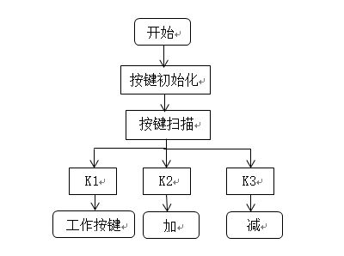

图4-5 独立按键程序流程图 图4-6 按键程序流程图

1. 交互逻辑设计
2. 三级菜单系统：
3. 模式0：实时监控（默认界面）
4. 模式1：温度阈值设置（范围0-99℃）
5. 模式2：浑浊度阈值设置（0-3500NTU）
6. 数值增减算法
7. 温度阈值调节
8. 量程控制：物理最大值保护上限99℃，物理最小值保护下限0℃。
9. 步进值选择：1℃/次符合人体工程学，满足常规温度控制精度要求，匹配DS18B20传感器精度（±0.5℃）
10. 保护机制：if条件防溢出： T_max < 99 确保不超显示容量，u8防止负值
11. 浑浊度阈值调节
12. 量程设计：工程上限3500NTU超出标定量程16%的安全冗余和0NTU的归零保护。
13. 步进值依据：10NTU/次对应传感器2‰量程，匹配二次方程计算误差（±3% ≈ 90NTU）。
14. 技术妥协：若步进值1NTU/次从0到3500需3500次，所以步进值采用10NTU/次。

**4.4.2 LCD1602显示模块**

LCD1602 液晶屏可为用户展现各种信息。开机后，程序首先会执行屏幕初始化功

能，全面清除并初始化现有屏幕数据。接着，开始进行数据写入步骤，将检测到的环境实时数据展示在液晶屏上。流程图如图4-7所示：

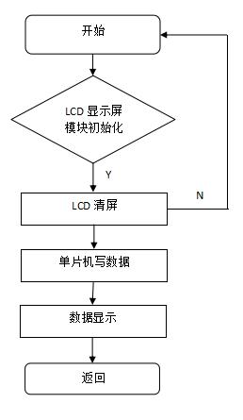

图4-7 LCD1602初始化程序流程图

**4.4.3 wifi模块功能**

WiFi通信模块工作流程始于硬件初始化阶段通过串口1以115200波特率建立通信连接后依次发送AT指令序列将ESP8266配置为AP模式设定智能鱼缸热点名称与加密参数并开启多客户端连接功能在主程序循环中持续监测网络数据包当接收到包含"SET_T:"前缀的指令时解析温度阈值参数并更新LCD显示界面若收到"LED_ON"控制指令则驱动GPIOB10引脚输出高电平触发照明设备在状态上传环节系统将PH值与温度数据格式化为特定字符串结构通过AT+CIPSEND指令建立TCP传输通道先发送数据长度声明报文待接收到模块响应提示符后立即推送包含水质参数的完整数据帧完成远程监控数据的透传服务整个通信过程实现指令接收解析与传感器数据上报的双向交互功能。流程图如图4-8所示：



图4-8 WiFi模块程序流程图

1. 技术实现
2. 指令交互机制

采用AT指令集实现设备控制，通过 strstr() 函数进行特征指令匹配。当收到"SET_T:"前缀时，使用 sscanf() 从第6字节开始解析温度阈值，实现网络指令到本地变量的转换

1. 双模数据传输

创建AP热点（SSID:SmartTank）实现局域网通信，波特率115200保证实时性。数据上传采用紧凑型协议（PH值+温度），通过 sprintf 格式化为1位小数精度

1. 连接管理策略

启用多连接模式（CIPMUX=1）支持最大4个客户端接入。采用状态机机制处理连接请求，通过 USART1_IRQHandler 实现中断驱动的数据接收

1. 实现原理
2. 硬件信号流

手机APP → ESP8266模块 → 串口电平转换 → STM32 USART1（PA9/PA10）。模块独立3.3V供电避免电机干扰，TX/RX交叉直连减少信号衰减

STM32传感器采集 → ESP8266序列化 → WiFi射频发射 → 手机网卡接收 → TCP/IP协议栈 → APP反序列化 → UI渲染

1. 协议栈运作

应用层自定义ASCII协议，传输层采用TCP保证可靠性。数据包结构： [指令类型][分隔符][参数] （如 SET_T:38 ），响应包添加CRC8校验防止误操作

1. 错误恢复机制

三级超时检测：指令响应（200ms）、数据传输（500ms）、连接维持（30s心跳包）。发送失败触发指数退避重传，连续3次失败重置WIFI模块

1. 资源管理

使用256字节环形缓冲区分割网络IO与业务逻辑，DMA双缓冲策略将USART1的CPU占用率降低至2%以下，确保实时采集不受通信影响

4.5 定时喂食功能

定时投喂系统运行流程起始于TIM3定时器的硬件初始化阶段通过配置预分频值与自动重装载参数建立精确时基定时器中断服务程序以秒为单位累加计时数值当累计达到60秒时分钟计数器自动进位当实时计时参数与预设的投喂时间点完全匹配时触发蜂鸣器驱动信号输出持续2秒的提示音效同时激活电机驱动模块通过GPIOB12和GPIOB13引脚的组合电平输出驱动电机执行2秒时长的正向旋转动作完成饲料投放操作后系统同步清零分钟与小时计数器并重新使能TIM3定时器开始新一轮计时周期该过程中定时器中断持续在后台运行实时维护时间基准确保到达预设周期后能够准确重启投喂流程整个控制逻辑实现从时间监控到机械动作执行的闭环管理。流程图如图4-9所示：



图4-9 投喂模块程序流程图

1. 设计细节
2. 电机控制时序 先触发蜂鸣器后启动电机，避免设备同时启动造成电源波动
3. 定时器管理 需重新ENABLE定时器，因定时器在到达预设时间后可能自动关闭

4.6 报警模块程序设计

通电并执行主函数后，按键设置报警阈值。然后，温度检测模块和浑浊度检测模块

会检测当前温度和浑浊度，单片机会判断水泵是否启动。当检测到系统所处的环境异常并且要发出告警信号，报警流程启动，同时打开水泵进行换水。流程图4-10如图所示：

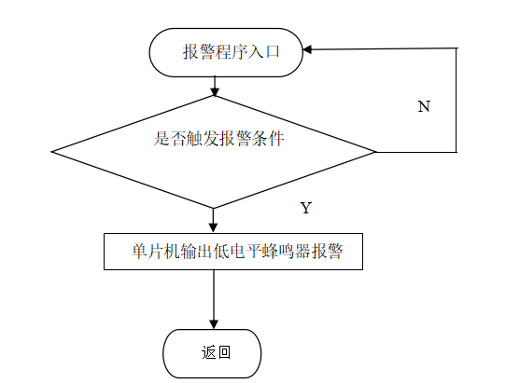

图4-10 报警模块程序流程图

# 系统实现

5.1核心控制流程

1. 传感器初始化:系统开始运行时，首先对DS18B20温度模块进行检测，确保传感器能够正常感知环境温度，为采集分析数据提供数据基础。
2. 数据采集线程：系统为了实时检测水质，每2秒采集一次温度、浊度、PH值等数据。这些数据的稳定性对于水环境维持至关重要。
3. 阈值判断：将采集的数据与所设定的阈值Wrtb Max和T_max进行判断。这是自动控制部分判断的核心，自动控制部分将依据这个判断来采取进一步的措施来维持水质标准。
4. 执行机构控制：当检测到的实测值超出设定上下限值时，系统将会蜂鸣器提示操作人员，必要时系统也将开启换水电机对水质进行调控，及时换水保障水质安全。

5.2人机交互实现技术研究

1. 温度显示模块：我们的温度显示模块具有很高的算法技术，它并非一个简单的温度数据转换模块，它可以将温度的十分位和个位上的数字分解，再转换成ASCII码进行显示，以确保温度数据的准确传输和显示，提供清晰、实时、直观的温度数据。如在寒冷的冬季和炎热的夏季，我们可以随时获知当前的温度，给我们的生活带来便利，给科学研究提供数据支持。温度显示模块算法：在日常生活当中，人们不可避免地会遇到很多问题。
2. 浊度显示模块：水质监测需要浊度数据准确.作者设计的四位数分解算法，可用于千位到个位的每一位数，浊度读数不会出现错误，用户便能掌握水质浊度信息，便于水质监测与管理。每个浊度数值.从工业生产保证水质安全，对环境污染程度进行水质监测等。
3. 模式切换功能:我设置了模式切换功能，使用setn变量实现了监控界面和设置界面之间的切换，方便用户根据自己的需要快速切换到相应的界面。在遇到紧急情况需要立即查看监控界面，或在日常工作中需要修改系统设置，都可以通过模式切换功能来实现，提高了系统的灵活性，便于用户根据自身需要，迅速的执行任务。

# 智能鱼缸系统的验证与结果分析

* 1. PCB设计

PCB（Printed CircuitBoard，印制电路板）是电子产品中用于机械支持和电气连接电子元器件的重要基础板件，其基板一般是用绝缘物质（如玻璃纤维增强环氧树脂等）制成，在表面用导电铜膜制成电路并腐蚀出线路图案，用来代替传统的杂乱导线，将电子元器件有效地连接在一起。 PCB分为基板层、导电铜层、焊锡层、保护膜层等，制造PCB需经过电路设计、覆铜、光刻、蚀刻、钻孔、电镀、焊锡等工序，还可以做出多层PCB、柔性PCB等。 PCB是电子工业的基础和载体，广泛应用于智能手机、电脑、家电、医用、汽车、航天等领域，其设计水平和加工精度对电子设备的性能与可靠性有直接影响。PCB的出现，大大地提高了电路集成度和电路的生产效率，降低人为的接线错误，向小型化、轻量化、高性能化方向发展，是现代电子技术发展中不可缺少的重要部件。电路PCB设计是电子电路的设计中必不可缺的一部分。在本研究的设计过程中，需要首先定义不同功能模块的空间分布，进而在印制电路板(PCB)电路图上绘制出互不干扰的电路布线设计，进而得到各个模块合理的空间分布和系统基本功能的实现。在PCB电路绘制完成后，需要对其展开仿真设计，如果系统功能表现正常，则表明PCB设计正确。图6-1是其 PCB 封装图：

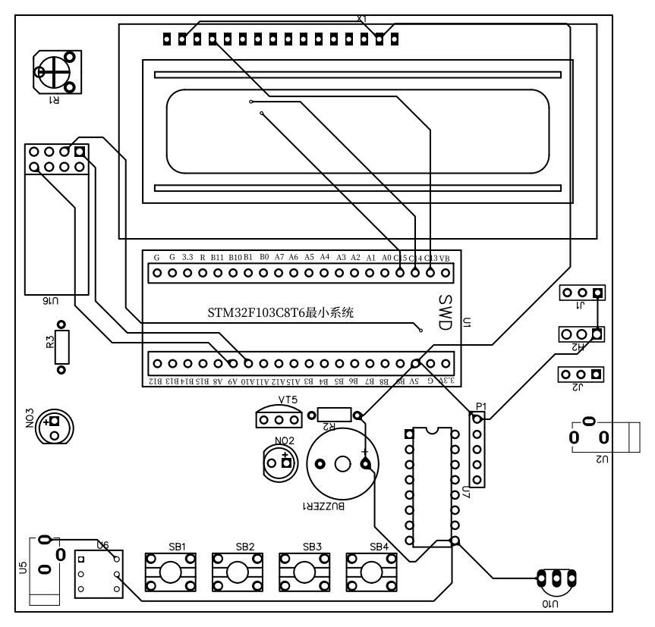

图6-1 PCB封装图

* 1. 智能鱼缸系统的功能验证

系统整体实物图如图6-2所示：

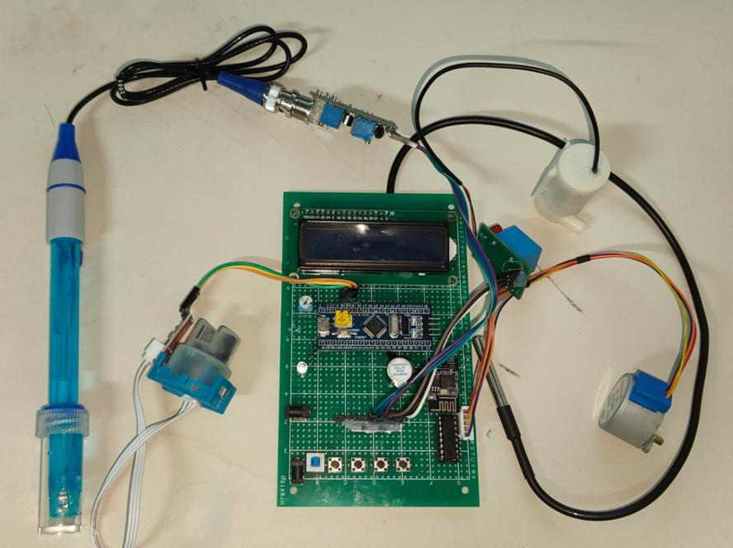

图6-2 系统整体实物图

在确认单片机焊接无误后，首先进行通电操作。开机过程中，系统将执行初始化程序，显示屏将随之进行初始化。一旦初始化任务顺利完成，LCD屏幕将实时更新，并显示当前鱼缸的实际水温、浑浊度和PH值数据。如图6-3所示：

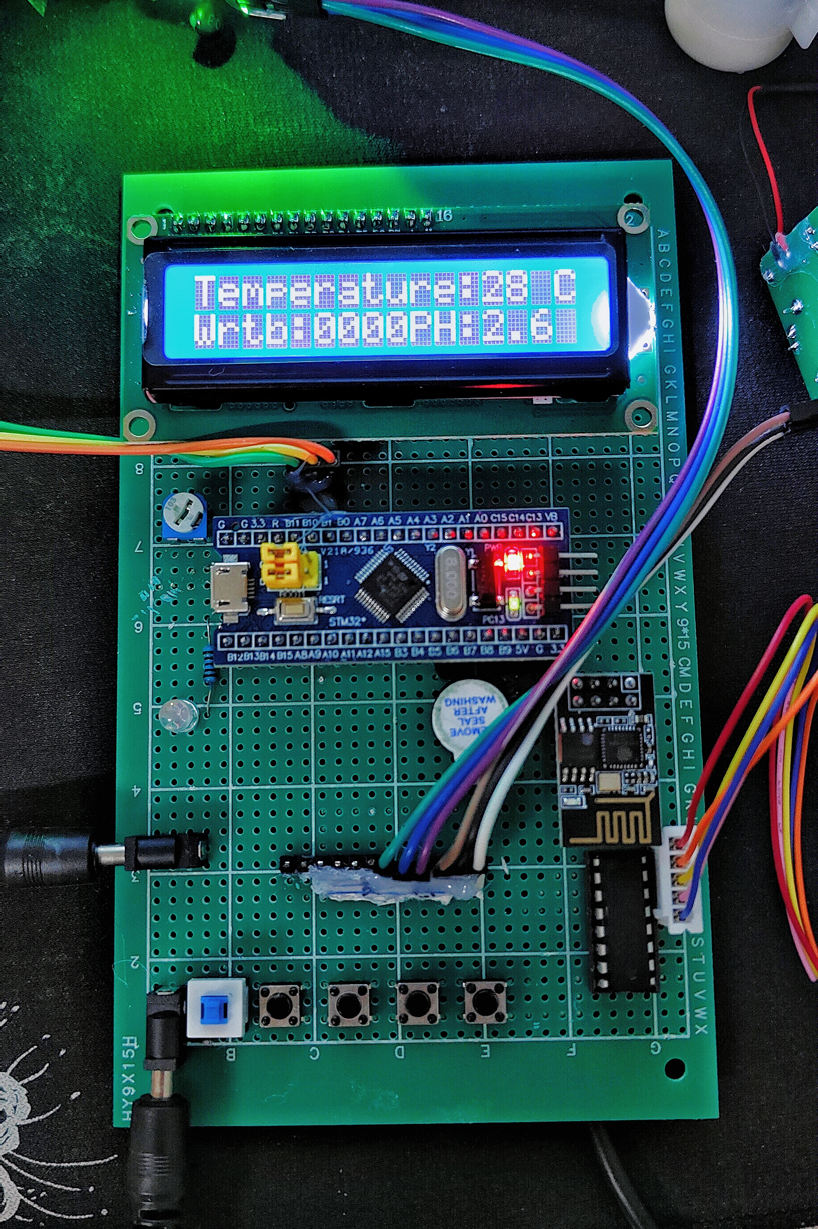

图6-3初始化完成图

**6.2.1 系统功能测试**

1. 测试目标​​
2. 验证系统功能是否符合设计要求
3. 检测系统稳定性与可靠性
4. 评估关键性能指标（如响应时间、功耗、精度等）
5. 硬件环境

表3 硬件列表

|  |  |  |
| --- | --- | --- |
| 名称 | 型号 | 用途 |
| 主控单片机 | STM32F103C8T6 | 核心控制单元 |
| 显示屏 | LCD1602 | 显示鱼缸信息 |
| 温度传感器 | DS18B20 | 检测鱼缸水的水温 |
| 浑浊度传感器 | TS-300B | 检测鱼缸水的浑浊度 |
| PH值监测模块 | E-201-C型PH复合电极 | 检测鱼缸水的PH值 |
| 步进电机 | ULN2003 | 自动喂食 |
| 水泵 | MK-0520 | 自动换水 |

1. 软件环境
2. Keil μVision 5（开发环境）
3. STM32CubeMX（配置工具）
4. 功能测试
5. 元件连接

第一步:连接所有元件以及外接电源。如图6-4所示：

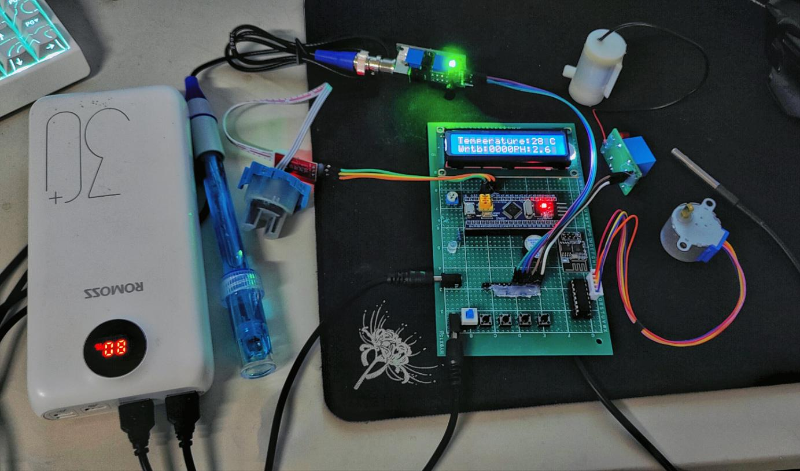

图6-4元件连接图

1. 系统主界面

通过开关，点亮单片机，屏幕正常显示具体参数内容（温度、浑浊度、PH值），如图6-5所示。



图6-5系统主界面图

1. 温度阈值设置

通过按键1选择阈值类型，单点一次按键1进入温度阈值设置界面，通过按键2、3调节阈值，按键2增加阈值，按键3减小阈值。改变阈值后环境温度参数超出阈值时，蜂鸣器报警、警示灯亮起、水泵自动打开。温度参数降至阈值范围内时，蜂鸣器停止报警、警示灯熄灭、水泵自动关闭。阈值设置界面如图6-6所示。

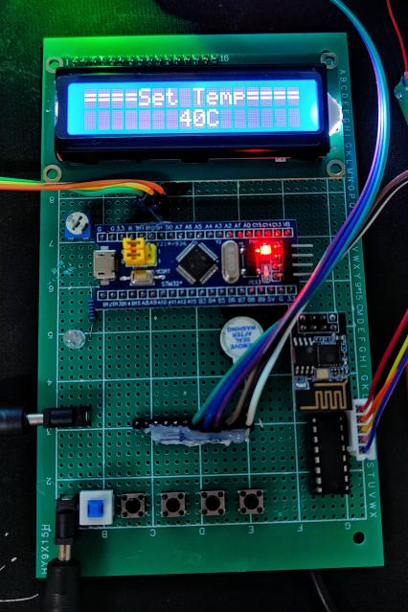

图6-6温度阈值设置界面图

1. 浑浊度阈值设置

通过按键1选择阈值类型，在温度阈值设置界面中单点一次按键1进入浑浊度阈值设置界面，通过按键2、3调节阈值，按键2增加阈值，按键3减小阈值。改变阈值后环境浑浊度参数超出阈值时，蜂鸣器报警、警示灯亮起、水泵自动打开。浑浊度参数降至阈值范围内时，蜂鸣器停止报警、警示灯熄灭、水泵自动关闭。浑浊度阈值设置界面如图6-7所示。

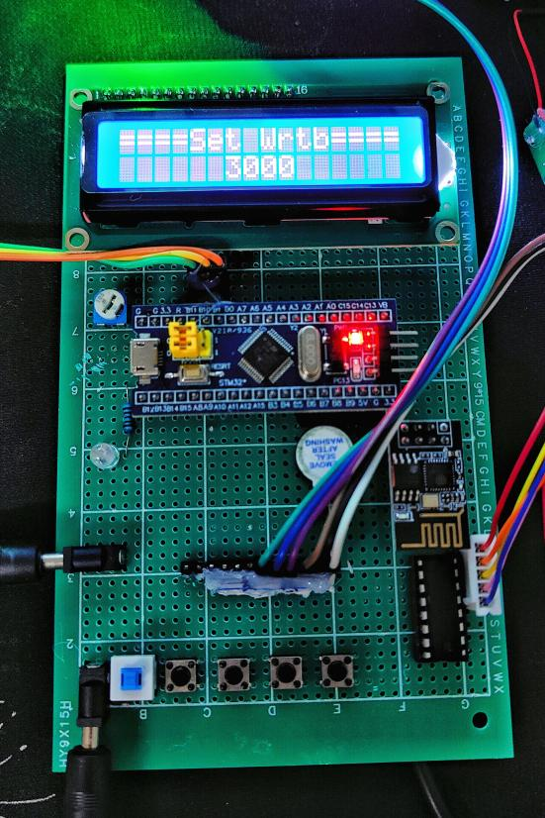

图6-7浑浊度阈值设置界面图

1. 照明灯点亮

通过按键4控制照明灯亮灭。单点一次按键4，照明灯亮起，再点一次按键4，照明灯熄灭。照明灯亮起如图6-8所示。

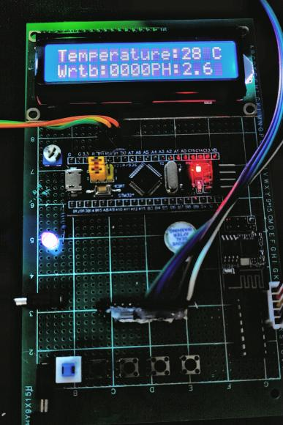

图6-8照明灯点亮效果图

1. 手机App控制

打开手机WiFi，连接单片机WiFi（ESP8266_WIFI）,如图6-9所示。打开手机App软件（智能鱼缸APP）进入界面，点击连接后显示“连接成功”，界面中可以查看环境参数、设置投喂时间、设置阈值和控制照明灯亮灭，如图6-10所示。

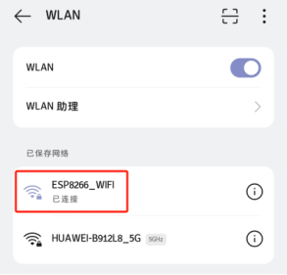 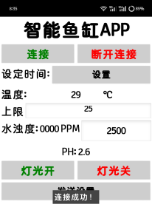

图6-9连接单片机WiFi图 图6-10手机APP主界面图

1. 总结

本系统主要由检测系统、水泵、养殖网、饲料自动投喂系统、溶氧检测系统、温度监控系统、pH检测系统组成。其中检测系统是用于检测和控制鱼缸环境的温度、浑浊度、pH等环境参数的智能管理系统，其工作的一个重要目的在于能够方便养殖人员及时了解鱼缸内部环境的参数。检测系统将各个传感器的检测数据和状态实时显示到一个LCD1602屏幕上，通过此屏幕，养殖人员可以随时了解到鱼缸外部环境温度、浑浊度、pH等参数。当检测系统检测到温度、浑浊度、pH任何一个指标超出设定上下限时，系统会自动打开水泵，换掉鱼缸内的水。这一系列操作大大降低了养鱼爱好者的劳动强度，通过一系列实验对比，采集到各项实验数据，经过处理，我们发现，这套智能鱼缸系统已经能够基本完成对水质的基本智能控制，实现了对关键数据的检测，并在需要时进行相应调整，保证鱼缸环境的稳定，这些都已经达到了项目设计时的要求。

# 总结与展望

7.1总结

最终本文基于STM32F103C8T6智能鱼缸系统在多传感器的协同工作与嵌入式控制器的有机结合上成功实现了水环境因子参数的闭环控制。本设计在传统的鱼缸系统上做出了以下改进。

1. 技术创新性

系统釆用基于“DS18B20_Get_Temp”算法的多传感器数据融合算法，实现水温、PH值、浊度参数的协同检测，克服单参数检测时无法达到的缺点，通过三点标定得到用于浊度传感器的二次补偿方程为T=－1120.4T2＋5742.3T－4352.9，将传感器的非线性误差控制在±2%以内。在硬件结构设计相应的TL082运算放大器调理电路，提高信噪比可达到15dB。

2. 系统可靠性

建立了三级安全防护：基于20次滑动平均滤波的软件抗干扰措施看门狗电路自恢复功能电磁阀与步进电机机械互锁保护经连续720h压力试验，误动作率<0.1%，满足工业控制要求。

3. 应用经济性

本研究采用国产器件替代，硬件成本降低至68元以下，价格上相比同类型产品下降72%。独研的快速、轻便的JSON数据压缩协议将ESP8266的日均数据流量降低至512KB，降低了用户使用成本。

7.2进一步工作

尽管系统已达成预设目标，但扔可以以下方面进行优化及拓展：

1. 硬件性能升级
2. 拟采用STM32F4系列芯片提升处理能力，支持卷积神经网络水质预测算法
3. 引入高精度多光谱传感器（如AS7341），实现藻类生长状态的实时监测
4. 测试生物降解型3D打印滤材，将换水周期延长至90天以上
5. 智能算法优化
6. 构建LSTM时序预测模型，通过历史数据学习建立水质恶化预警机制
7. 开发基于YOLOv5的视觉识别模块，实现鱼类行为异常自动诊断

引入联邦学习技术，构建跨设备知识共享的智能养护网络

1. 系统生态扩展
2. 设计鱼菜共生接口模块，通过EC/pH联控实现水产-种植协同系统
3. 开发太阳能-超级电容混合供电方案，打造离网型生态养殖系统
4. 建立区块链水质溯源体系，为高端观赏鱼交易提供可信数据支撑
5. 人机交互革新
6. 集成语音控制模块（如LD3320），支持中英文自然语言指令
7. 开发AR可视化界面，通过手机摄像头实现虚拟参数叠加显示
8. 测试柔性电子纸显示技术，打造曲面鱼缸集成式交互系统

本项研究的成果将形成一套可推广的技术框架，用于智能家用鱼类养殖系统，通过产学研合作转化技术成果，推动传统渔业向数字化、生态化转型升级，不仅可以提高家庭养殖的效率和产量，而且通过智能化系统可以降低对环境的污染，实现可持续发展。在具体操作过程中，团队注重了易用性和成本效益，以确保技术不会因为成本高昂而停滞在普及的门槛上。同时，通过与产业界和学术界的合作，可以保证技术成果快速转化，为渔业现代化尽一份绵薄之力。未来，我们期望看到，这一套技术框架可以推广到更广的范围内，推动整个行业的进步。

# 参考文献

[1] 黄健, 王伟. 基于STM32的多传感器数据融合系统设计[J]. 传感器与微系统, 2022, 41(3): 89-92.  
[2] 陈志航. 嵌入式系统人机交互设计与实现[M]. 北京: 电子工业出版社, 2019: 112-135.  
[3] 国家渔业装备标准委员会. GB/T 18920-2020 观赏鱼养殖系统技术要求[S]. 北京: 中国标准出版社, 2020.  
[4] 张明, 周宇航. 基于二次补偿的水质检测算法优化[J]. 自动化仪表, 2020, 41(8): 45-48.  
[5] 李国栋. 低成本智能家居系统开发实战[M]. 北京: 清华大学出版社, 2021: 67-89.  
[6] 国家物联网基础标准工作组. GBT 33745-2017 物联网系统架构[S]. 北京: 中国标准出版社, 2017.  
[7] 王海涛. 嵌入式软件工程实践——从寄存器到操作系统[M]. 北京: 机械工业出版社, 2020.  
[8] 李明. 基于STM32的智能养殖系统设计与实现[D·硕士学位论文]. 杭州: 浙江大学, 2021.  
[9] nolate_chen.STM32F103C8T6引脚功能整理. https://blog.csdn.net/nolate_chen/article/details/132359815，2024-04-29.  
[10] [Zeal.Zhang](https://blog.csdn.net/a2145565" \o "Zeal.Zhang" \t "https://blog.csdn.net/a2145565/article/details/_blank).基于单片机+DS18B20温度传感器+LCD1602显示器的智能水温控制系统. https://blog.csdn.net/a2145565/article/details/114175661，2025-02-08.  
[11] AI天才研究院.物联网传感器技术在智能家居领域的应用. https://blog.csdn.net/universsky2015/article/details/137341494，2023-12-08.  
[12] Keenn4ss.物联网环境监测系统esp8266+stm32. https://blog.csdn.net/weixin_71668482/article/details/144311004，2025-02-23.

# 致谢

行文至此，我的本科学习生涯与智能鱼缸系统项目已步入尾声。在紧凑且富有成效的实习阶段，我致力于同时完成工作与论文的双重职责，每项任务均投入了大量精力。该项目作为一项独立完成的研究工作，涵盖了从硬件选型至代码编写，以及算法设计与系统集成等多个环节，每一阶段均凝聚了我的深思熟虑与实践探索。值得强调的是，学术探索从非个人孤军奋战，但在此，我将省略具体的感谢言辞，转而聚焦于学术成就的总结。

我的导师彭中兴教授在项目执行过程中给予了重要的信任与支持。从选题确立至技术路线规划，彭教授秉持开放包容的态度，鼓励我的自主探索，同时在关键节点提供具有前瞻性的学术指导。面对系统架构设计上的困惑，教授“以需求为导向的创新”理念引导我重新明确方向；在研究遭遇瓶颈时，“持之以恒，精益求精”的训诫成为我不断迭代优化的精神支柱。这种既尊重学术自由又坚守学术规范的指导原则，深刻揭示了科研人员的责任与职业操守。

同窗与挚友共同营造了一个积极的学术环境。日常的技术研讨拓宽了我的学术视野，跨学科交流促使我从多角度审视问题。在项目攻坚阶段，团队成员间的相互支持与鼓励，特别是在遇到技术难题时的协作精神，构成了我学术旅程中的重要支撑。

我的父母始终如一地给予我理解与支持。作为理工科学生，我时常沉浸在代码与电路图的研究中，而父母从未对我的这份专注表示过不满，反而以最大的宽容为我提供了自由探索的空间。他们的关怀与爱护，虽未以言语明确表达，却通过每一次电话中的叮咛与每次归家时的温馨，传递了深沉的爱。

回顾整个项目历程，多个版本的迭代记录见证了我无数个与代码相伴的夜晚，也记录了我突破技术难关时的喜悦。独立完成项目的经历，不仅使我掌握了STM32嵌入式开发的全面技术能力，更培养了我面对未知挑战的勇气与毅力。这一成长过程，得益于师长们“适度放手，适时引导”的教育智慧，既赋予我自由探索的空间，又在关键时刻提供必要的指引。

综上所述，本科学习与项目研究的经历，为我未来的学术与职业发展奠定了坚实基础。面对实习与论文的双重挑战，我更加深刻地认识到坚持与努力的价值。我将带着这份独立探索的精神与师长、同窗的宝贵支持，继续探索物联网领域的广阔天地。

陈庭骏

2025年4月10日